Praha, 11. 11. 2016

TANEČNICE:
koprodukční drama natáčené v Česku
zahájí Festival francouzských filmů

Strhující životopisné drama o průkopnici moderního tance natočené v česko-francouzské koprodukci bylo poprvé představeno na festivalu v Cannes, kde bylo zařazeno do prestižní soutěžní sekce Un Certain Regard. Do českých kin vstoupí 19. ledna příštího roku.
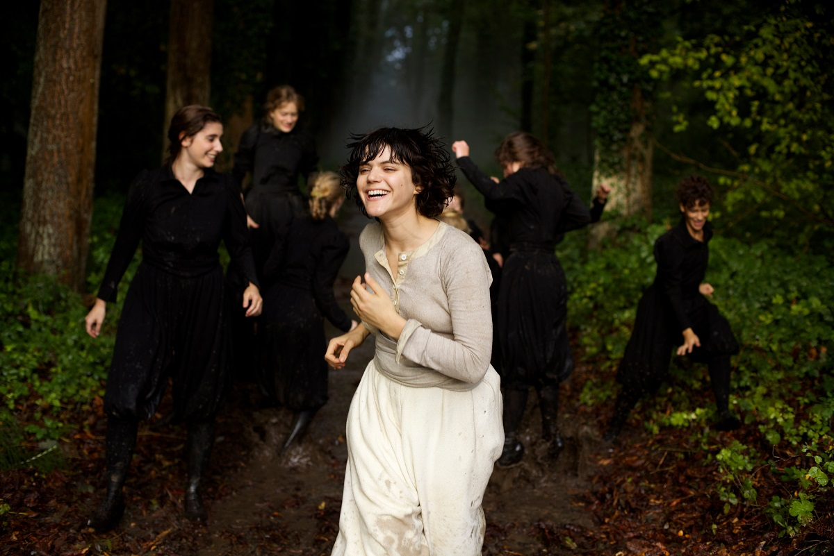
V předpremiéře bude Tanečnice uvedena 23. listopadu 2016 jako zahajovací snímek Festivalu francouzských filmů 2016, za účasti režisérky Stephanie Di Giusto.

Celovečerní debut režisérky Stephanie Di Giusto Tanečnice (La danseuse) se vrací do Paříže přelomu 20. století, kdy byla tanečnice Loïe Fullerová hvězdou kabaretu Folies Bergère. V hlavní roli filmu se objeví francouzská herečka a zpěvačka Soko (vlastním jménem Stéphanie Sokolinski).
Její konkurentku Isadorou Duncanovou si zahraje Lily-Rose Depp, dcera herce Johnnyho Deppa
a zpěvačky a herečky Vanessy Paradis.V hlavní mužské roli se představí Gaspar Ulliel, (známý
z role hlavní role filmu Saint Laurent nebo z filmu Umění milovat).

Mimořádný debut natáčený v Česku
Film vznikl ve francouzsko-česko-belgické koprodukci, ve které českou stranu zastupovala společnost Sirena Film s producentem Artemiem Benkim. Ten má na kontě mimo jiné úspěšný koprodukční film Marguerite režiséra Xaviera Giannoliho, který Artcam uvedl do kin na podzim loňského roku. Film Marguerite získal čtyři francouzské filmové ceny César včetně ocenění pro českého výtvarníka Martina Kurela, a byl uveden na festivalu v Benátkách. Artemio Benki a Sirena Film stojí také za českou koprodukční účastí na filmu Personal Shopper (režie Olivier Assayas, v hlavní roli Kirsten Stewart), který byl zařazen do hlavní soutěžní sekce festivalu v Cannes.
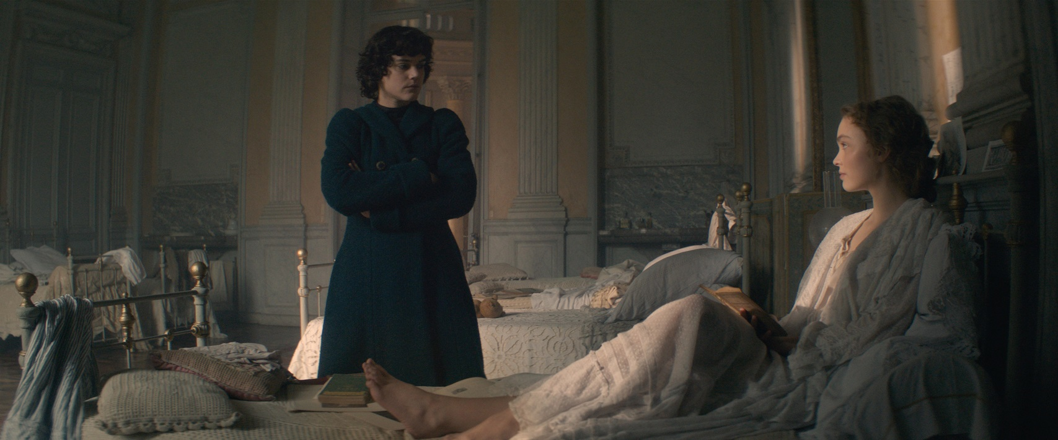
„Tanečnice je mimořádný filmový debut videoumělkyně Stephanie di Giusto, na němž se podílel oceňovaný scenárista Thomas Bigedain (Prorok, Dheepan...). Režisérka předvedla v tomto filmu jedinečný přístup k vyprávění, založený na moderní dramaturgii, silné vizuální identitě a vynikajícím obsazení. Věřím, že film má šanci oslovit publikum na celém světě. S Tanečnicí vidíme zrození nové významné světové režisérky,“ říká o filmu koproducent Artemio Benki. „Spolupracovali jsme na tomto filmu od jeho počátků v roce 2013 a většina umělecky náročných scén se natáčela v Praze,“ dodává Benki.
Natáčení filmu probíhalo v Praze v listopadu 2015. Filmaři si vybrali secesní Obecní dům, který ve filmu reprezentoval francouzský kabaret Folie Bergere, a hotel Evropa.

O filmu:
Budoucí hvězda evropských kabaretů éry Belle Epoque Loïe Fullerová se narodila na americkém Středozápadě a nic z jejího původu nepředurčovalo tuto farmářskou dcerku k tomu, že jednou bude tančit v pařížské Opeře. Ale stalo se. Skryta v metrech hedvábí, paže prodloužené dlouhými dřevěnými tyčemi, Loie znovu objevuje své tělo na jevišti a uchvacuje publikum každý večer o trochu víc svým revolučním Serpentinovým tancem. Oslní celé město a stane se ikonou, zářícím symbolem jedné generace. Významní obdivovatelé jí padají k nohám: Toulouse-Lautrec, bratři Lumierové, Rodin. Dokonce i když jí hrozí, že si fyzickou námahou zničí záda, i když jí záře reflektorů spaluje oči, nic ji nezastaví v touze stále zdokonalovat své umění. Až setkání s Isadorou Duncanovou – mladou tanečnicí bažící po slávě – přivede tuto ikonu z počátku 20. století k pádu...

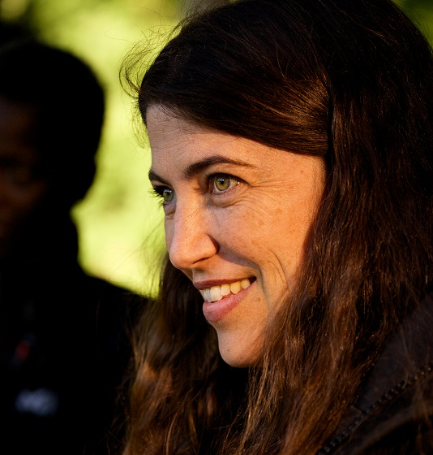
O režisérce:
Režisérka a fotografka Stéphanie Di Giusto začínala jako autorka klipů invenčních a neotřelých umělců jako Camille, Brigitte Fontaine, Sliimy či Jarvis Rocker. Spolupracovala s návrhářkou Vanessou Bruno, pro niž natočila tři krátké filmy plné poetických obrazů s mladou francouzskou filmovou ikonou Lou Doillon.
Stéphanie Di Giusto spolupracuje také s tištěnými médii, její fotografie se objevují především v časopisech Vogue, Elle a Purple Magazine.
V roce 2016 natočila svůj první film Tanečnice (La Danseuse), v němž hrají Soko, Gaspard Ulliel, Mélanie Thierry a Lily-Rose Depp. Celovečernímu snímku se dostalo velmi příznivého přijetí diváky i kritikou na festivalu v Cannes 2016, kdy po projekci následovala „standing ovation“.

TANEČNICE
(La Danseuse, režie: Stephanie di Giusto)
REŽIE: Stephanie di Giusto
SCÉNÁŘ: Stéphanie Di Giusto,Thomas Bidegain
HRAJÍ: Soko, Gaspard Ulliel, Mélanie Thierry, Lily-Rose Depp, François Damiens
KAMERA: Benoît Debie
ROK: 2015
STOPÁŽ: 108 minut
ZEMĚ: Francie, Belgie, Česká republika
PŮVODNÍ ZNĚNÍ: francouzština
http://artcam.cz/tanecnice/

TISKOVÝ SERVIS:
Hedvika Petrželková,
Film Distribution ARTCAM,
tel. +420 776 167 567, email: hedvika.petrzelkova@artcam.cz,
www.artcam.cz

